Informe de elaboración

**Moisés Bernardo Suárez Gámez**

**Andrés Esteban Romero**

**Cesar Pedraza Bonilla**

Universidad Nacional de Colombia

Facultad de Ingeniería, Departamento de Sistemas y Computación

Bogotá D.C., Colombia

20 de Noviembre de 2019

**Funciones**

Como se describió en los requisitos del programa, podemos dividir las funciones para cliente y para servidor.

**Funciones del cliente:**

* **Enviar petición:** El cliente puede solicitar al servidor cualquiera de las siguientes acciones:
  + **Insertar:** El cliente le mandará al servidor los datos de la mascota que quiere registrar en el archivo, y se queda a la espera del servidor para un mensaje de confirmación de registro.
  + **Ver:** El cliente le mandará al servidor el número de registro que quiere consultar, y se queda a la espera de un registro que se supone le devolverá el servidor.
  + **Buscar:** El cliente le mandará al servidor el nombre del registro que quiere consultar y se quedara a la espera de toda la lista de registros que tienen ese nombre, esto por parte del servidor.
  + **Borrar:** El cliente le mandará al servidor el número de registro que desea eliminar (en caso de que existan registros), y se quedara a la espera de un mensaje de confirmación por parte del servidor.
* **Desconectarse:** El cliente podrá dejar de enviar peticiones al servidor cuando lo desee, esta función será mostrada en la terminal que corresponde a este cliente.
* **Conectarse:** El cliente puede conectarse al servidor, siempre y cuando haya lugar para dicha conexión, el limite soportado de clientes para este programa es de 32.

**Funciones del servidor:**

* **Recibir cliente:** El servidor permitirá 32 conexiones concurrentes de diferentes clientes, esto lo hará por medio de hilos, respetando las peticiones entre clientes por medio del uso de semáforos.
* **Recibir petición:** El servidor recibe cualquier tipo de petición descrita anteriormente, y posteriormente ejecutara ciertas acciones, de acuerdo a lo que el cliente necesita.
* **Modificar el archivo principal:** El servidor será el único que modifique el archivo donde residen todos los registros, el archivo principal. Este únicamente lo hará si es una petición de un cliente.

**Diagrama de comunicaciones**

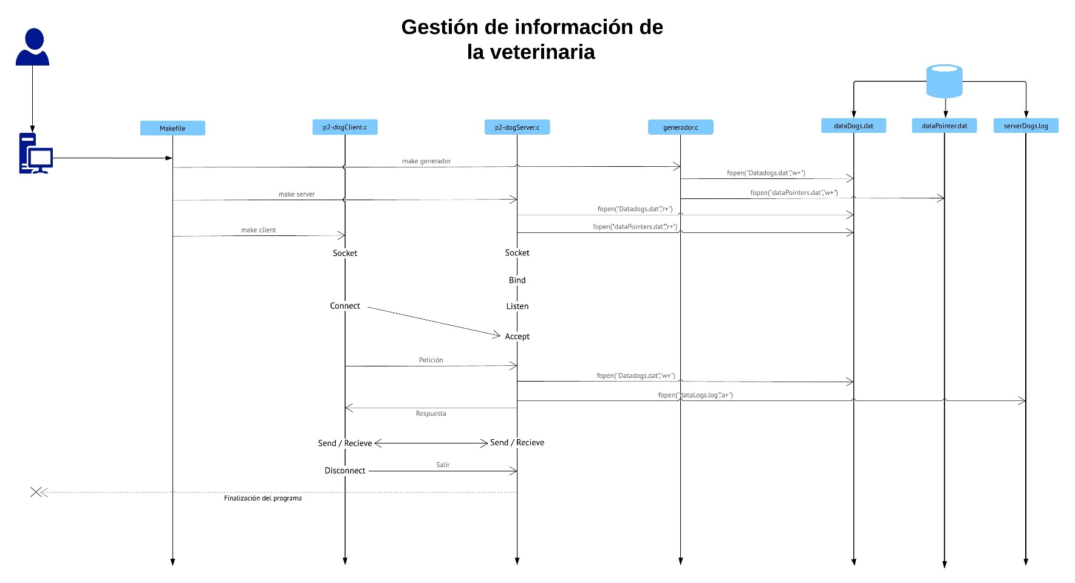En el siguiente diagrama de comunicaciones se muestra el funcionamiento del programa de forma general, esto porque una vez un cliente se logra conectar al servidor, este puede realizar una gran cantidad de peticiones, y adicionalmente esto se puede hacer con más de un cliente, por lo que, por simplicidad, esta como se muestra a continuación.

Si la imagen no es muy clara, se puede apreciar mejor el diagrama en este enlace: https://www.lucidchart.com/invitations/accept/6aa1f51c-3586-4d97-9684-c5a1a4ad65c9

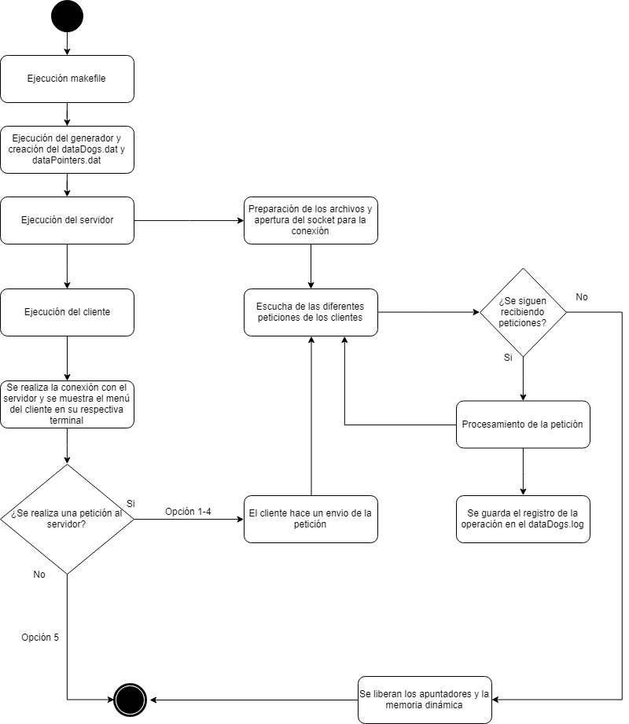**Diagrama de bloques**

En el siguiente diagrama de bloques se muestra el funcionamiento del programa de forma general.